Tugas 2
Implementasi AI Pemasaran - Image Generator Polling to Telegram



Arief Rachman Apriansyah - 0110224166
Grup 3
TEKNIK INFORMATIKA 2024

Sekolah Tinggi Teknologi Terpadu Nurul Fikri
Depok
2026

DESKRIPSI TUGAS & TUJUAN
Tujuan dari praktikum ini adalah membangun workflow terautomasi pada n8n untuk memproses pembuatan gambar secara asynchronous melalui API Image Generator (Kie AI), melakukan polling berkala hingga gambar selesai dibuat, mengunduh file gambar, dan mengirimkannya secara otomatis ke pengguna via Telegram Bot.

ARSITEKTUR & ALUR WORKFLOW (OVERVIEW)
Workflow terdiri dari rangkaian node berikut:
- Manual Trigger: Memicu jalannya workflow secara manual.
- Input Prompt (Edit Fields): Menyimpan parameter berupa teks prompt ("A cute orange cat astronaut floating in space, digital art, highly detailed") dan chat_id Telegram pengguna (7391328305).
- Kirim Prompt (POST HTTP Request): Mengirimkan payload JSON ke API Kie AI (endpoint createTask) untuk mendapatkan taskId.
- Wait 10 Detik (Wait Node): Memberikan jeda waktu (delay) selama 10 detik agar sistem AI memproses gambar.
- Cek Status (GET HTTP Request): Melakukan panggil status ke endpoint Kie AI (recordInfo) menggunakan parameter query taskId.
- IF Status Success? (If Node): Memeriksa apakah json.data.state bernilai 'success'.
- Code Ekstrak URL (Code Node - JavaScript): Mem-parsing string JSON dari respons resultJson dan mengambil URL gambar dari array resultUrls.
- Download Gambar (HTTP Request GET): Mengunduh file biner gambar dari URL yang diekstrak.
- Kirim ke Telegram (Telegram Node): Mengirimkan file gambar biner beserta caption ke chat ID Telegram pengguna.

RINCIAN IMPLEMENTASI DAN BUKTI PENGUJIAN

Struktur Workflow Utama n8n
Seluruh node terhubung dengan rapi mencakup jalur success dan handling jika status gagal.
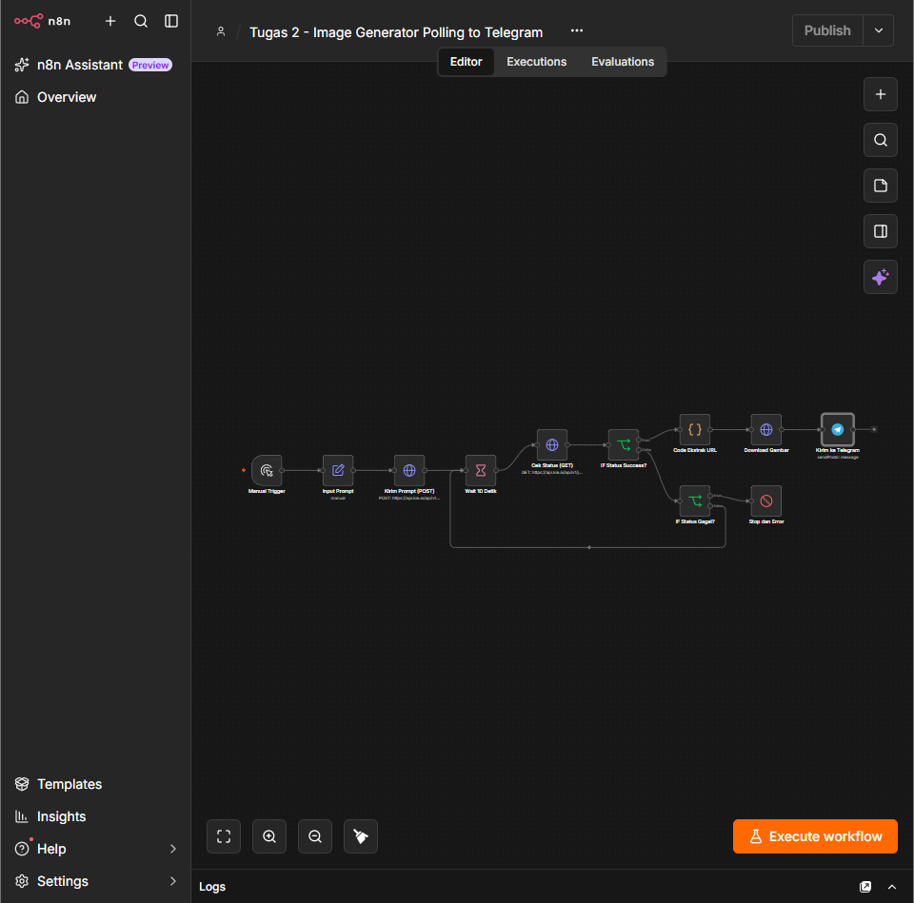
[ Gambar 1: Screenshot Canvas Workflow Utama n8n ]

Node Input Prompt & Konfigurasi Parameters
Node Input Prompt dikonfigurasikan untuk menampung dua variabel utama:
- prompt: A cute orange cat astronaut floating in space, digital art, highly detailed
- chat_id: 7391328305
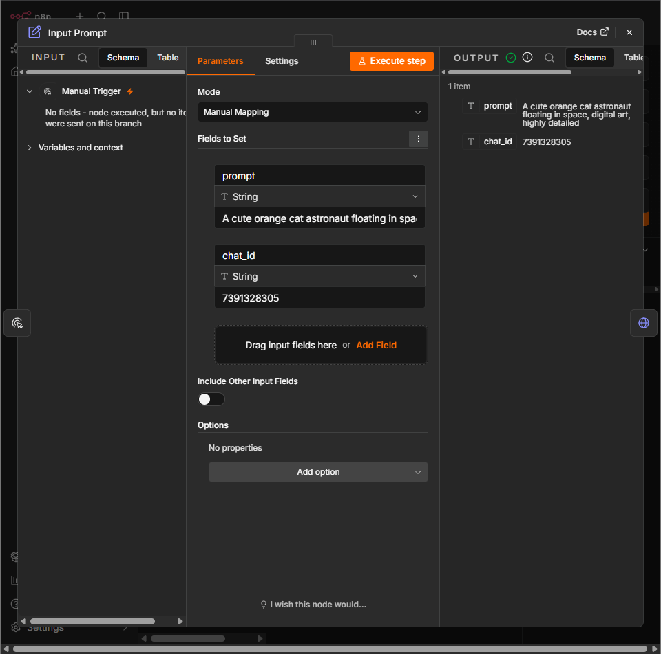
[Gambar 2: Screenshot Input Prompt Parameters ]

Konfigurasi Node POST (Kirim Prompt) & Authentication
- Method: POST
- URL Endpoint: Kie AI createTask
- Authentication: Header Auth (Authorization)
- Body Format: JSON dengan parameter model (google/nano-banana) dan input.
- Output: Berhasil mengembalikan code: 200, msg: "success", serta taskId (misal: 04d8d0fafed172082ccae3504bda550e).
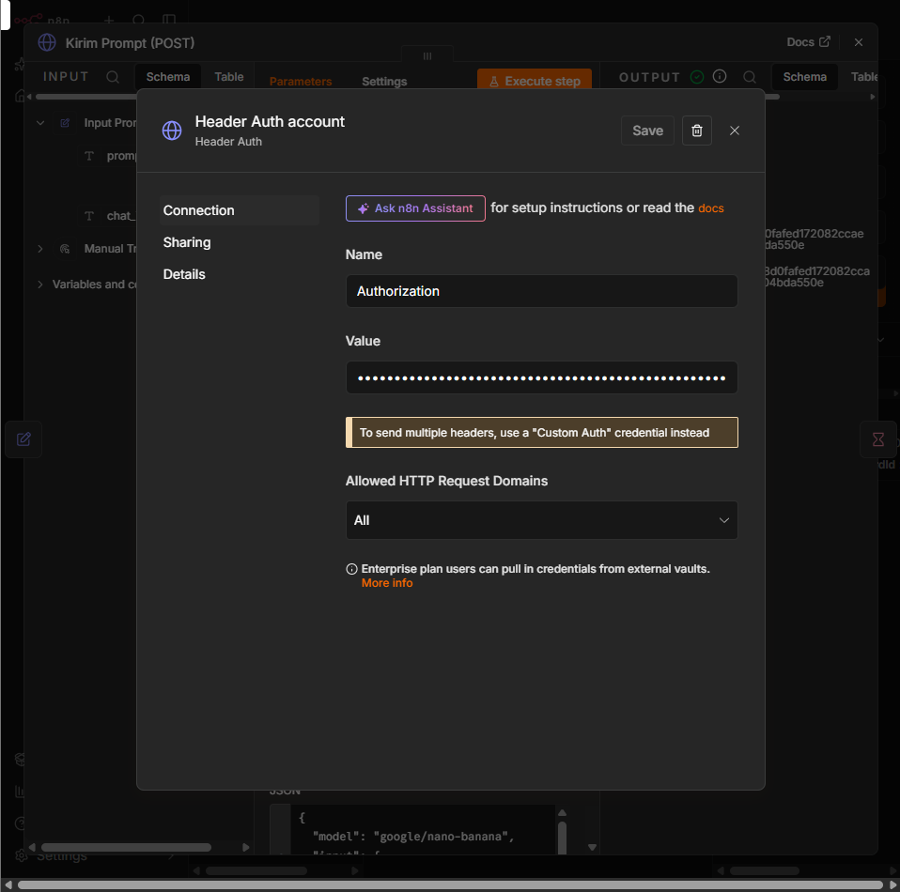
[ Gambar 3: Screenshot Header Auth Credential ]
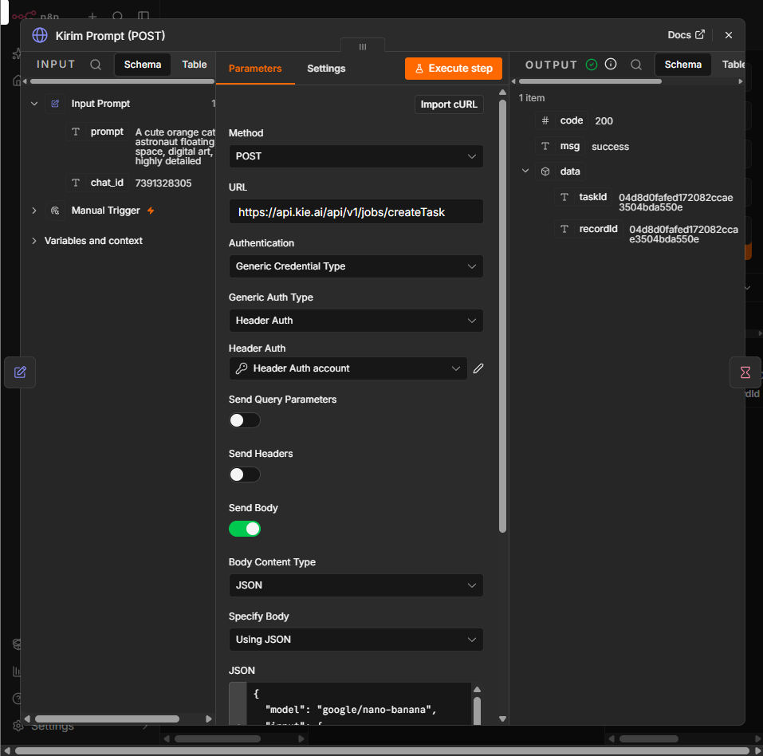
[ Gambar 4: Screenshot Kirim Prompt POST & Output TaskID ]

Implementasi Polling (Node Wait 10 Detik & GET Cek Status)
- Node Wait: Diatur Resume: After Time Interval, Wait Amount: 10, Wait Unit: Seconds.
- Node GET Cek Status:
  - Method: GET
  - URL Endpoint: Kie AI recordInfo
  - Query Parameter: taskId = {{ $('Kirim Prompt (POST)').item.json.data.taskId }}
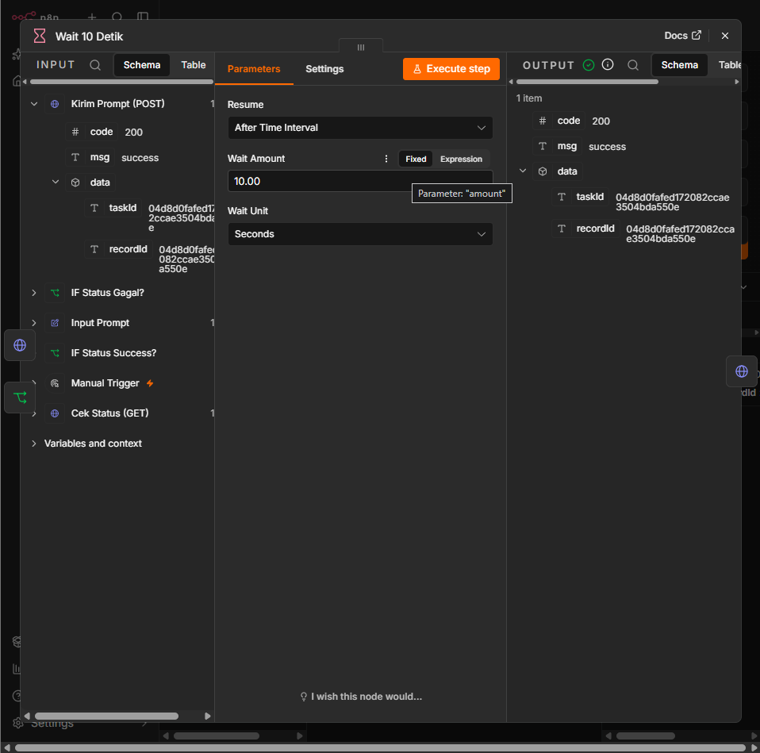
[ GAMBAR 5: Screenshot Wait 10 Detik Node ]
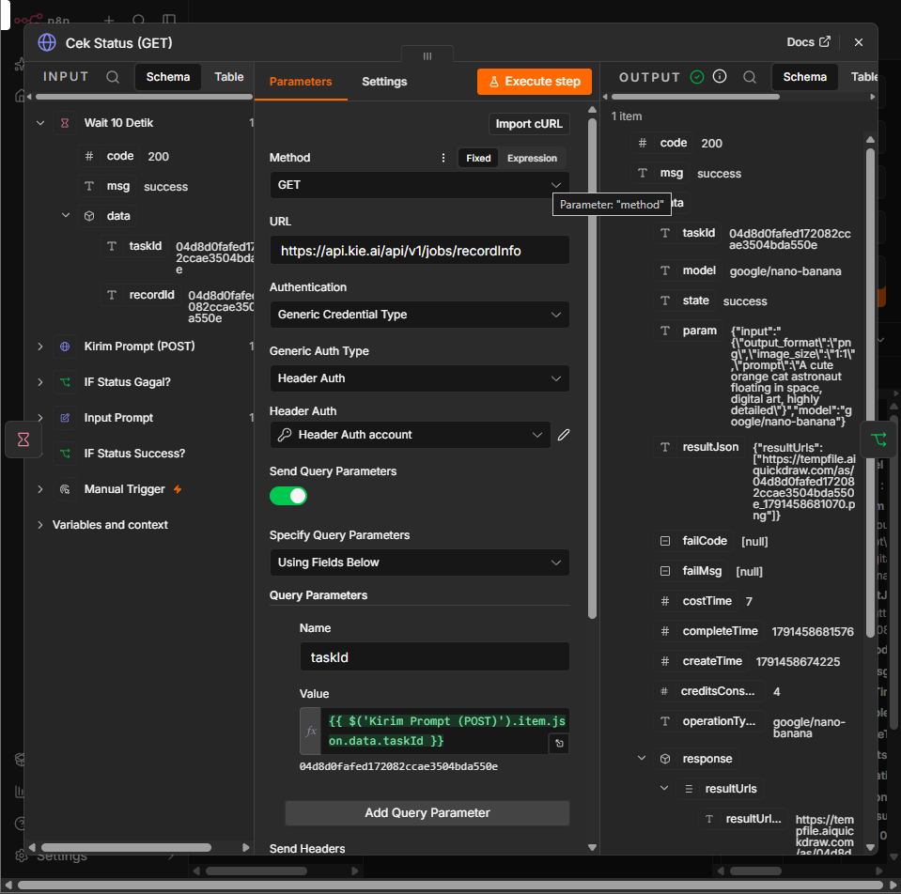
[ GAMBAR 6: Screenshot Cek Status GET Node & Response Data ]

Logika Pengondisian (Node IF Status)
- Kondisi Node IF Status Success?:
  - Expression: {{ $json.data.state }}
  - Operation: is equal to -> success
  - Jika bernilai true, workflow diarahkan ke Code Ekstrak URL.
- Kondisi Node IF Status Gagal?:
  - Memeriksa jika status bernilai fail untuk dihentikan pada node Stop dan Error.
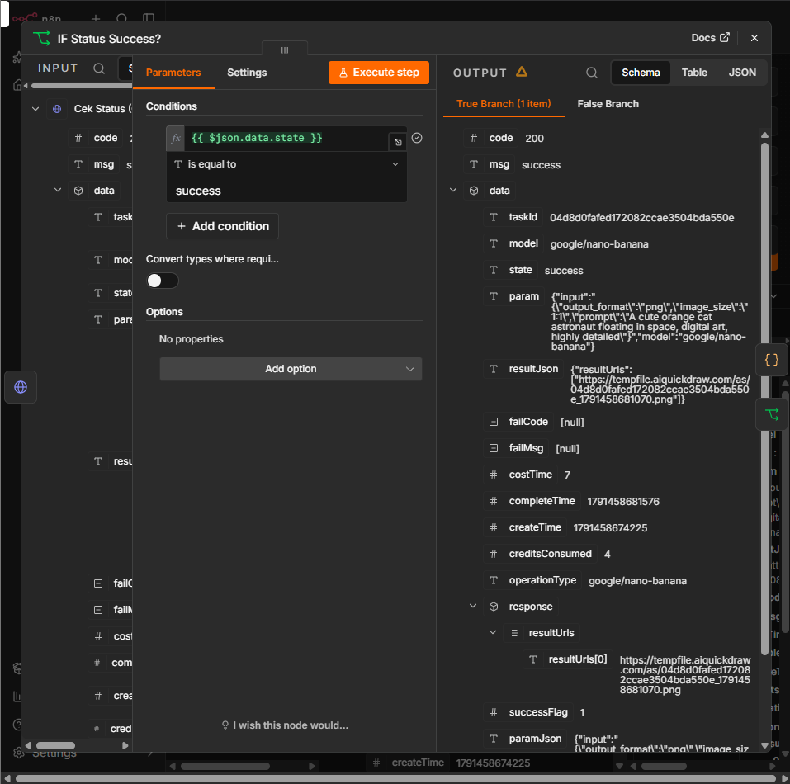
[ GAMBAR 7: Screenshot Node IF Status Success (True Branch) ]
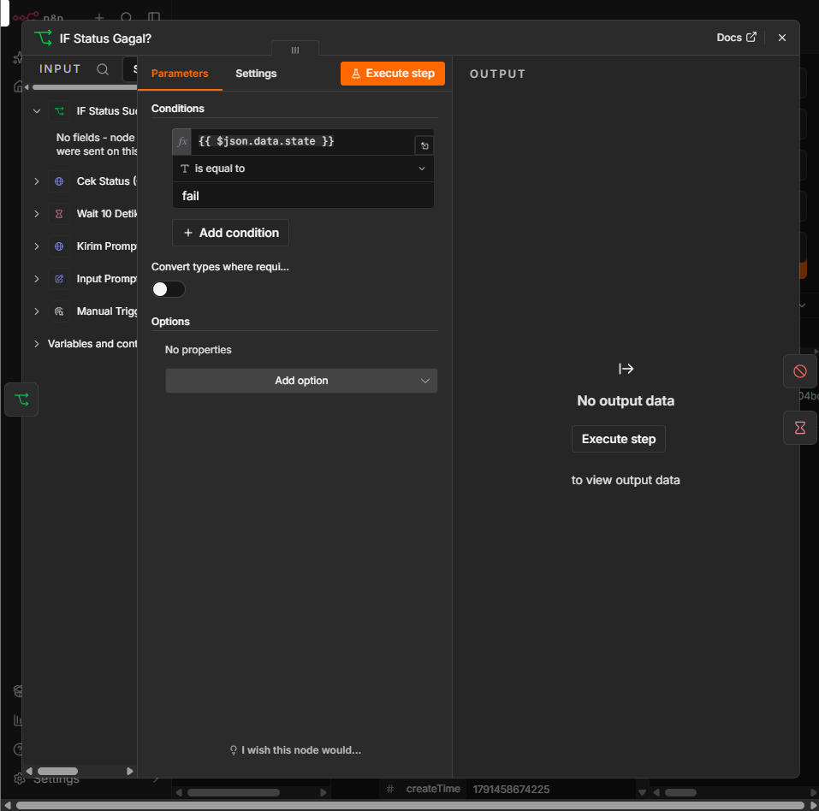
[ GAMBAR 8: Screenshot Node IF Status Gagal ]

Parsing JSON & Ekstraksi URL (Code Node JavaScript)
Guna mengekstrak URL gambar yang valid dari properti resultJson, digunakan skrip JavaScript berikut:
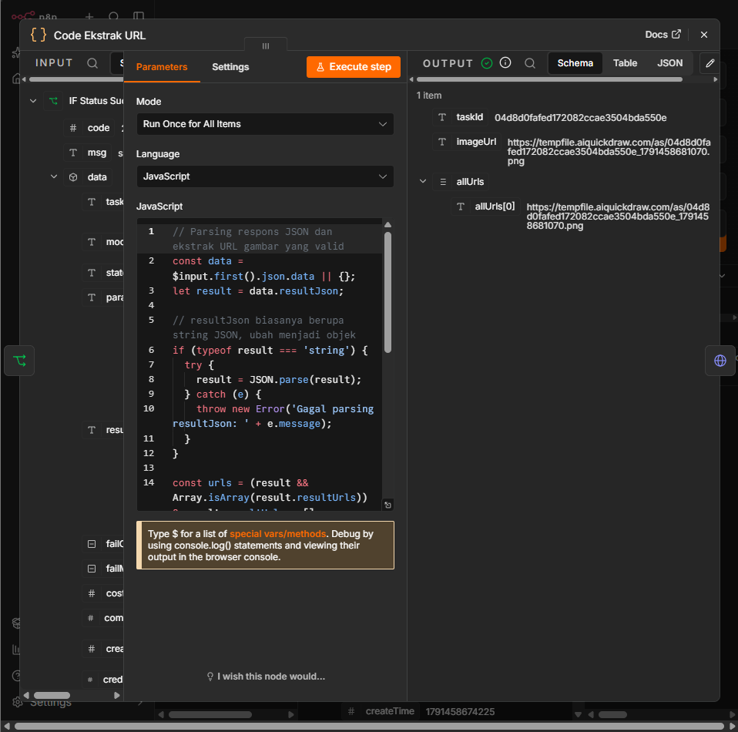
[ GAMBAR 9: Screenshot Code Ekstrak URL JavaScript ]

Node Download Gambar & Pengiriman via Telegram Bot
- Download Gambar:
  - Method: GET ke {{ $json.imageUrl }}

- Kirim ke Telegram:
  - Resource: Message
  - Operation: Send Photo
  - Chat ID: {{ $('Input Prompt').item.json.chat_id }} (7391328305)
  - Binary File: data
  - Caption: Gambar selesai dibuat untuk prompt: {{ $('Input Prompt').item.json.prompt }}
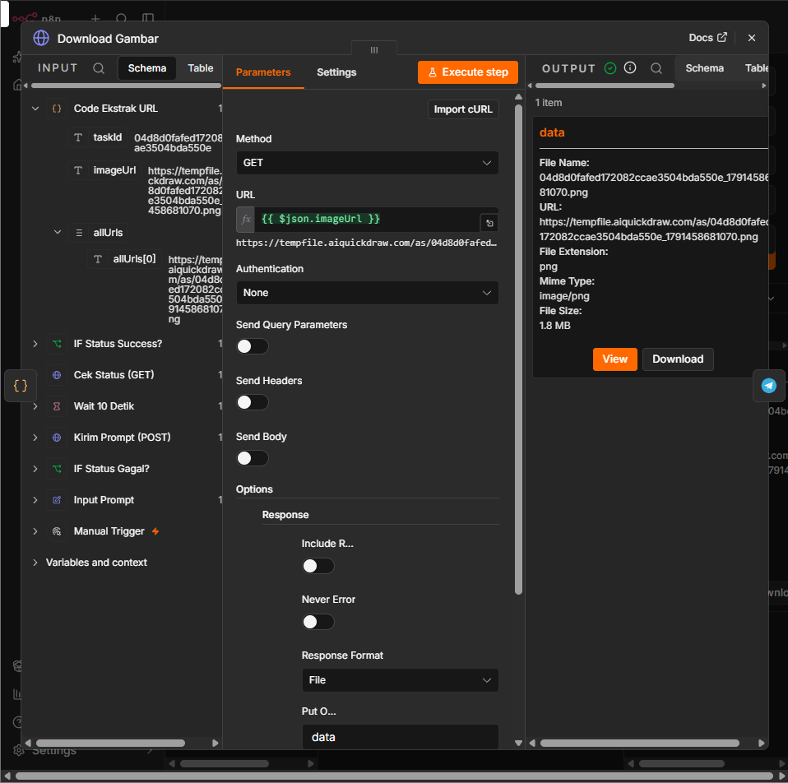
[ GAMBAR 10: Screenshot Download Gambar (Binary Output 1.8 MB) ]
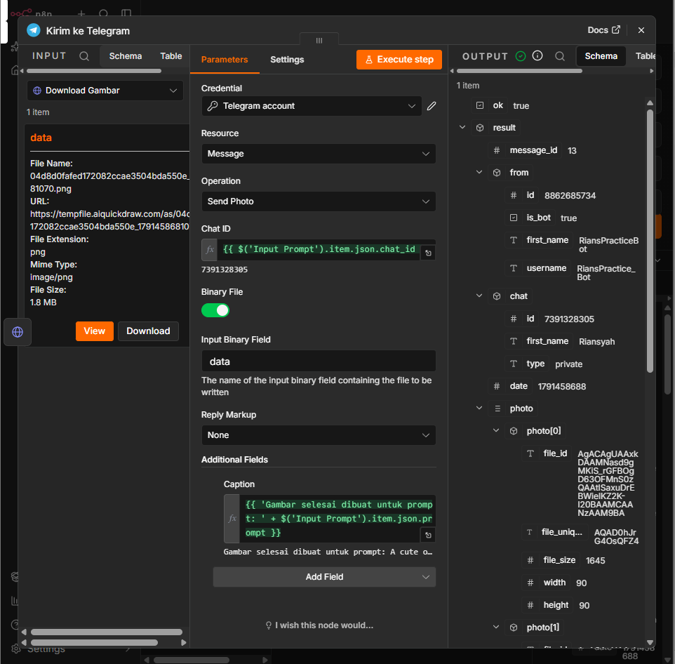
[ GAMBAR 11: Screenshot Node Telegram & Log Execution Success ]

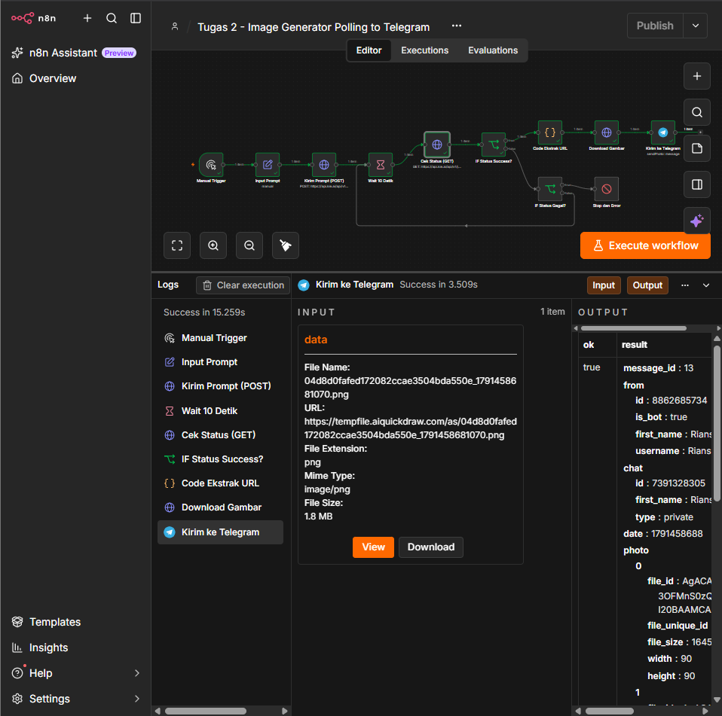
[ GAMBAR 12: Screenshot Seluruh Node Execution Success ]

Hasil Akhir pada Aplikasi Telegram
Gambar seekor kucing oranye berkonsep astronaut in space berhasil terunduh secara penuh dan terkirim otomatis ke chat Telegram RiansPracticeBot beserta caption yang sesuai.
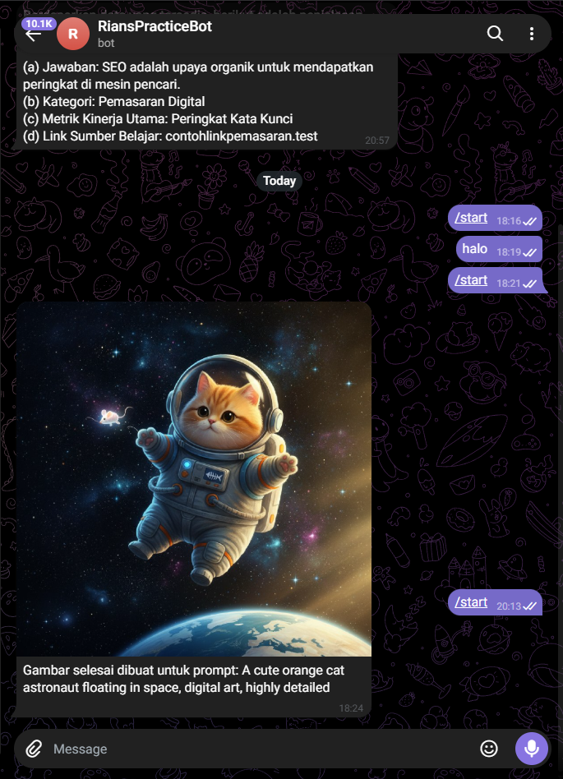
[ GAMBAR 13: Screenshot Hasil Pesan Foto di Telegram ]

V. KESIMPULAN
Seluruh 5 poin instruksi pada Tugas 2 telah berhasil diimplementasikan dengan sempurna:
- Node HTTP Request (POST) sukses mengirimkan prompt dan memperoleh taskId.
- Mekanisme Polling Loop (Wait 10s + GET) berfungsi mengecek status secara berkala.
- Logika Node IF berhasil memvalidasi status success sebelum pengunduhan.
- JavaScript Code Node berhasil mem-parsing string JSON dan mengambil URL gambar dari array.
- Telegram Node sukses mengirimkan file gambar hasil generate langsung ke pengguna.Response Format: File (Binary Data disimpan di data)

